特優運動學生獎勵-心得
生活照
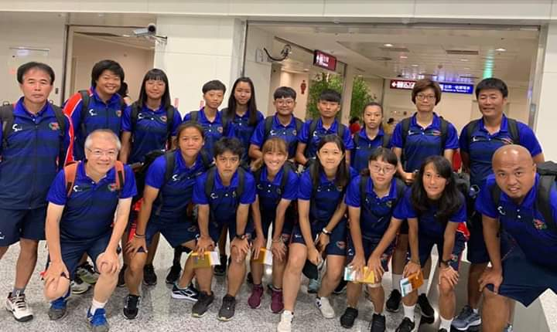
這是第二次申請特優運動學生獎勵獎學金，減輕了經濟負擔，也讓我更有動力，持續地接受國家隊的訓練，很感謝有這個獎學金。
科系： 體育系 得獎人： 賴奕羽

